**Anerkennungssystem Werkrealschule**

GWRS Gurtweil

***Klasse 5 / 6***

|  |  |  |  |
| --- | --- | --- | --- |
| **1 Joker** | **3 Joker** | **6 Joker** | 1. **Joker** |
| * 5 min früher in die Pause oder auf den Bus * Spiel im Sportunterricht aussuchen (kleine Spiele) * Spielerunde beginnen im Unterricht * Süßigkeit / Kleinigkeiten aus der Kiste (Krimskrams-Kiste – Pflege FSJ) * Hausaufgaben am PC erledigen * Stille-Arbeit im Freien (1 h) * Anton -App / Vokabellern-App während des Unterrichts | * Hausaufgabengutschein * Stunde im Sportunterricht aussuchen * Sitzplatz aussuchen Nachbar oder Ort (Tag) * Gutschein für Arbeitsmaterial * Kicker in der Pause * Essen im Unterricht | * Kopfhörer Musik im Unterricht * Sitzplatz aussuchen Nachbar oder Ort (Woche) * Kicker in der Pause (mit Mitschüler) * Lobender Elternbrief des Lehrers | * Thema aussuchen in praktischen Fächern (AES, Technik, Musik) * Besonderer Joker-Ausflug am Ende des Schuljahres * Urkunde für gesammelte Joker |

**Gruppen-„Joker“**

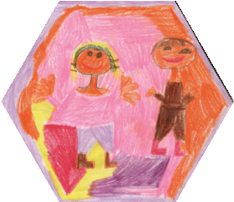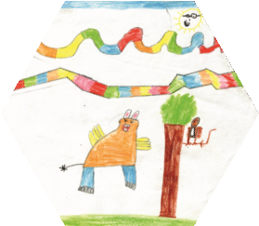

|  |  |  |  |
| --- | --- | --- | --- |
| **Doppelte Schülerzahl** | **Vierfache Schülerzahl** | **Achtfache Schülerzahl** | **Zehnfache Schülerzahl** |
| * Spielestunde in Sport / Brettspiele * Vorlesestunde / Hörspiele | * Gemeinsames Frühstück | * Film schauen (90 Min) * Eis essen gehen * Halbtagesausflug | * Kinobesuch / Schulhaus-Übernachtung * Stuttgart Musical / Säckingen Musical |

**Anerkennungssystem Werkrealschule**

GWRS Gurtweil

***Klasse 7 / 8 / 9***



|  |  |  |  |
| --- | --- | --- | --- |
| **1 Joker** | **3 Joker** | **6 Joker** | **10 Joker** |
| * Elterninfo * Schutzkarte (Material) * Kleines Spiel im Sportunterricht | * Hausaufgaben Gutschein für ein Fach * Freie Platzwahl für eine Woche beim KL * Spiel im Sportunterricht (großes Spiel) * eine Aktivität im Unterricht bestimmen * ein Spiel aussuchen: Montagsmaler, Brettspiele, Tabu, Wer bin ich?, Kahoot | * Kopfhörer Musik im Unterricht * Einen Nachmittag frei (in Absprache mit SL, KL + Elterninfo) * Bewerbung um Graduierung * Wochensportstunde bestimmen (nach Absprache mit Sportlehrer) * Eintrag ins Zeugnis/ Urkunde (Kl.9) | * 1x Durchsage im Sekretariat machen * Teilnahme am Graduierten-Ausflug * Präsentation Homepage * 1 Woche Pause drin mit einem Mitschüler nach Wahl |

**Gruppen-„Joker“**

|  |  |  |  |
| --- | --- | --- | --- |
| **Doppelte Schülerzahl** | **Vierfache Schülerzahl** | **Achtfache Schülerzahl** | **Zehnfache Schülerzahl** |
| * Spielestunde in Sport / Brettspiele * Vorlesestunde / Hörspiele | * Gemeinsames Frühstück | * Film schauen (90 Min) * Eis essen gehen * Halbtagesausflug | * Kinobesuch / Schulhaus-Übernachtung * Stuttgart Musical / Säckingen Musical |